Curriculum

Francisco González Mata

Coordinador de Avance Físico y Financiero
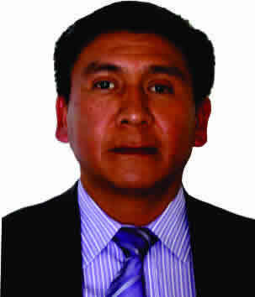

Nivel máximo de estudios | Técnico en Asistente Ejecutivo
Áreas de conocimiento | Mecanismos de Transferencia de Fondos Federales del Ramo General 33; Ley General de Contabilidad Gubernamental y Manejo de Grupos
Experiencia laboral
Periodo | de febrero/2015 a actual
Institución | Delegación Álvaro Obregón Dirección General de Obras y Desarrollo Urbano
Cargo | Coordinador de Avance Físico y Financiero
Periodo | de marzo/2014 a abril/2014
Institución | ISSSTE
Cargo | Jefe de la Oficina de Contratos y Presupuestos
Periodo | de abril/2013 a junio/2013
Institución | Instituto del Deporte del D.F.
Cargo | Jefe de Presupuesto

